MTR EG10670486-0001

Töö nr 24-09-1897

Kakumäe kalda seisukord
haabersti linnaosa, tallinn, Harju maakond

Geotehniline uuring

13.12.2024

Autor Grete Sabine Sarap
Annette Talpsep
Peeter Talviste

Juhataja Peeter Talviste

Tallinn 2024

AUTORIÕIGUS © OÜ IPT PROJEKTIJUHTIMINE

Kõik õigused kaitstud. Töö ja selle ülesehitus on kaitstud Eesti Vabariigi autoriõigusseaduse kohaselt. Seda dokumenti või selle osa ei tohi kopeerida ega paljundada mis tahes viisil ilma OÜ IPT Projektijuhtimine antud kirjaliku loata.

SISUKORD

1 ÜLDOSA 5
1.1 Asukoht ja objekti kirjeldus 5
1.2 Töö eesmärk ja tellija 6
2 TÖÖDE MAHT JA METOODIKA 7
2.1 Südamikpuurimine 7
2.2 Geotehniline kirjeldamine 7
2.2.1 Puursüdamiku kvaliteet 7
2.2.2 Litostratigraafilised üksused 8
2.2.3 Kalju kirjeldus 8
2.2.4 Lõhed (katkestuspinnad) 9
2.2.5 Kaljumassiivi geoloogiline struktuur ja GSI 9
2.2.6 Proovivõtt 10
2.3 Laboratoorsed uuringud 11
2.4 Astangu serva taganemiskiiruse hindamine 12
3 GEOLOOGILISED TINGIMUSED 13
3.1 Pinnamood 13
3.2 Üldine geoloogiline ehitus 13
3.3 Geotehnilised kihid 13
3.4 Geotehnilised tingimused 17
3.5 Kalju geotehnilised omadused 18
4 RANNAPROTSESSID JA ASTANGU TAGANEMINE 22
4.1 Rannaprotsessid 22
4.2 Astangu taganemine 23
4.3 Kaitsemeetmed 26
4.3.1 Tugisein Kakumäe tee äärde 27
4.3.2 Lainemurdjad 27
4.3.3 Kaitserajatised panga jalamil 28
4.3.4 Täiendavad soovitused kaitsemeetmete kavandamiseks 28
4.3.5 Kokkuvõte ajutistest ja püsivatest kaitsemeetmetest 29
5 LIIKLUSKOORMUSE MÕJU ASTANGU STABIILSUSELE 30
5.1 Kaldaastangu geomehaaniline üldstabiilsus 30
5.2 Kaldaastangu stabiilsus ja liikluskoormus 30
5.3 Kergliiklustee talihooldus 32
6 JÄRELDUSED JA SOOVITUSED 33
KASUTATUD KIRJANDUS 34

LISAD

Lisa 1. Joonised
Joonis 1 Asendiplaan M 1:500
Joonis 2 Geoloogiline lõige M 1:250/1:100
Joonis 3 Puurauk M 1:100

Lisa 2. Tabelid
Tabel 7 Puurimisandmed
Tabel 8 Kivimipalade UCS ja füüsikalised omadused

Lisa 3. Rennifotod
Lisa 4. Fotod puursüdamiku kastidest
Lisa 5. Laboriprotokoll nr 24-9046-1 K (28.11.2024) OÜ Inseneribüroo STEIGER

ÜLDOSA

Asukoht ja objekti kirjeldus
Uuringuala asub Kakumäe tee 250, Liivaranna tee ja Liivaranna tee 19 kinnistutel (katastriüksuste tunnused vastavalt 78406:611:3190; 78406:611:0166; 78401:101:6582) Tallinnas Haabersti linnaosas Kakumäe poolsaare lääneküljel asuval kaldaastangul (Skeem 1).

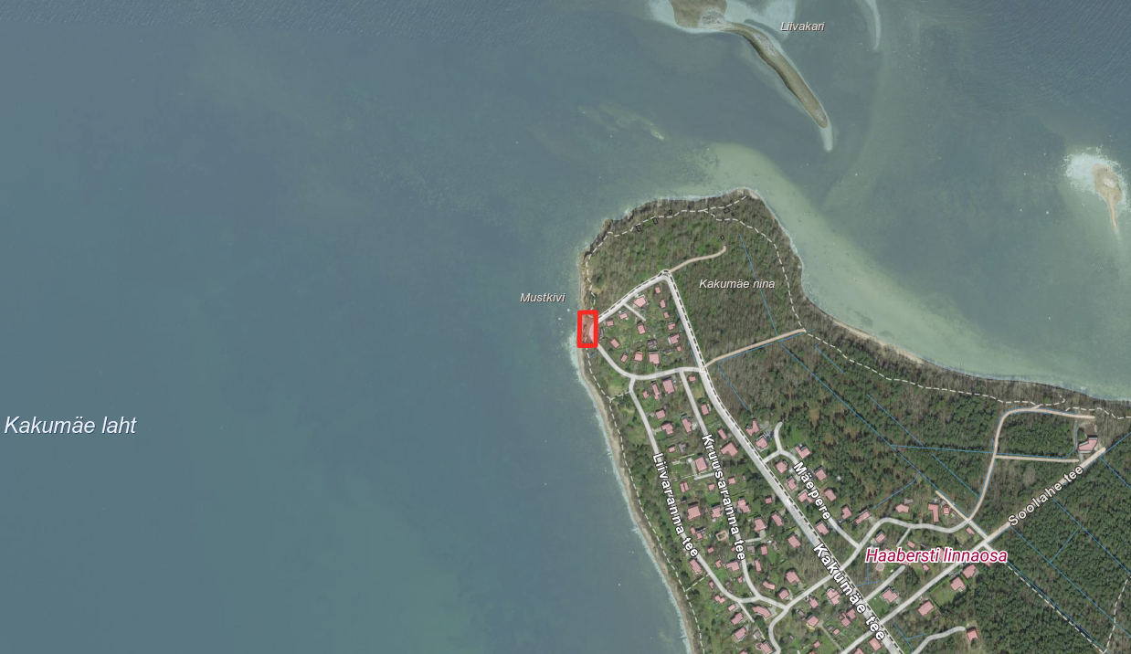
Skeem 1. Uuringuala asukoht Kakumäe poolsaarel. Maa-ameti hübriidkaart 21.11.2024.
Uuringuala paikneb järsuseinalisel Kakumäe pangal. Panga-astang jääb rannajoonest vähem kui 10 m kaugusele ning panga ees vee ääres paikneb allavarisenud materjalist koosnev rusukalle. Astangu pervel paikneb piire, mille keskosas asuva kahe toe ümbert on pinnas ning aluspõhja kivimid varisenud ning mis on varisemise tõttu vajunud (Foto 1). Piirde tagune maapind on osaliselt asfalteeritud. Piirde taga lookleb põhja suunas jalgrada, mille kõrvale on paigaldatud pink ja prügikast ning varinguohu eest hoiatav märk.
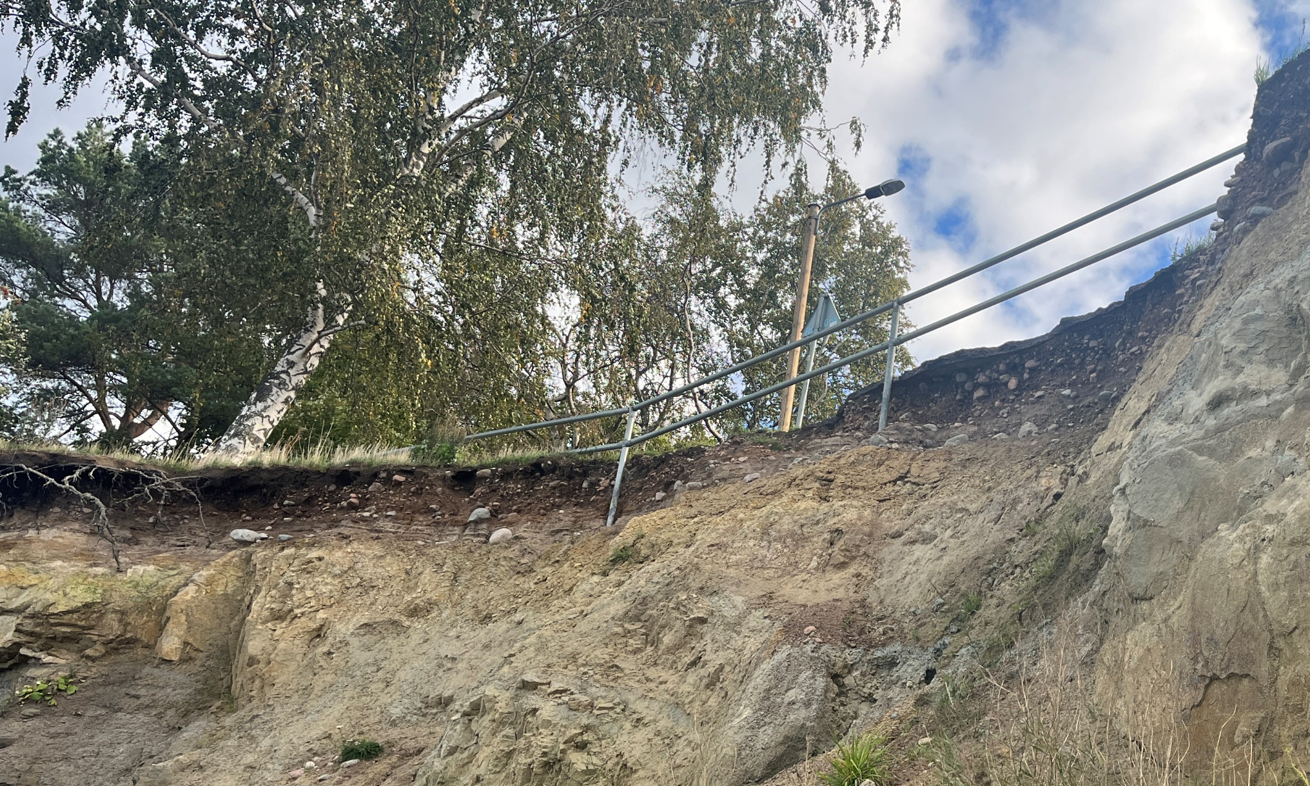
Foto 1. Kakumäe panga perv piirde asukohas (vaade panga jalamilt üles ida suunas). Taamal varisemisohu märk ja Kakumäe tee ääres paiknev tänavavalgustuspost. Aluspõhjalised kivimid ja katvad pinnased on kahe piirde toe asukohas nende ümbert alla varisenud. Parempoolse piirde posti juures näha ka maapinda katva asfaltkatte serv.
Panga peal asub ühesuunalise liiklusega püsikattega sõidutee (Kakumäe tee). Kakumäe teed kasutavad käesoleval ajal Tallinna linnaliinibussid nr 21A, 21B ja 41B marsruudi lõpp-peatuses (Kakumäe) ümberpööramiseks. Kakumäe tee pangapoolsel küljel paikneb teest turvapostidega piiratud kergliiklustee. Kergliiklustee asub mereäärses kurvis (pangale lähimas kohas) kõige vähem umbes 2,5 m kaugusel panga pervest ning on pangapoolsest äärest täiendavalt teisaldatava kaitsepiirdega piiratud. Mereäärsest kurvist põhjapoole jääva teelõigu kõrvale on paigaldatud tänavavalgustuspostid, mida ühendab elektriõhuliin. Lisaks on Kakumäe tee alla rajatud erinevad tehnovõrkude trassid. Kakumäe tee all paiknevad koos kaevudega sadeveekanalisatsiooni ja reovete kanalisatsiooni torustikud ning drenaaži-, vee- ja gaasitorustikud.

Käesoleval ajal on Kakumäe panga pervele lähim hoone Kakumäe tee 249 krundil paiknev kõrvalhoone, mis asub umbes 22 m kaugusel pangast. Kakumäe tee 249 ja Kakumäe tee 251 kruntidel paiknevad lähimad eluhooned paiknevad pangast vastavalt umbes 28 ja 38 m kaugusel.

Töö eesmärk ja tellija
Kaldakindlustuse rajamiseks vajalike pinnasekihtide ning maapõue andmete kogumine ja esitamine edasiseks rajatise projekteerimiseks.

Uuringu tellija on Tallinna Keskkonna- ja Kommunaalamet.

TÖÖDE MAHT JA METOODIKA

2.1 Südamikpuurimine
Välitöö toimus 11.11.2024 ning välitöö käigus rajati 20,10 m sügavune südamikpuurauk PA1.

Südamikpuurimine tehti agregaadiga Fraste Multidrill PL-G, mille puurtoru väline diameeter on 123 mm ja puursüdamiku (kärni) nominaaldiameeter 83 mm (PQ). Puurimiseks kasutati tross-südamikpuurimise (triple barrel wireline) meetodit (EVS-EN ISO 22475-1:2021 p 7.2.4). Puurimiseks kasutati merevett. Valdavalt puuriti 1,5-meetriste käikudega, sõltuvalt pinnase/kivimi iseloomust käigu pikkust muudeti. Südamikpuurimise teostas Inseneribüroo Steiger OÜ.

Puuraugu asukoha koordinaadid (L-Est) ja maapinna absoluutkõrgus (EH2000 süsteemis) määrati GPS-seadmega Trimble R10 GNSS.

Puuraugust saadud südamik pildistati koos mõõdulindiga rennis, kirjeldati ning asetati kastidesse. Samuti pildistati koos mõõdulindiga puursüdamikukastid. Rennifotod ja fotod puursüdamiku kastidest on toodud aruande lõpus vastavalt Lisades 3 ja 4. Peale puurimistöid (sama päeva õhtul) saadeti puursüdamikukastid kameraaltöödeks ja proovide valimiseks Inseneribüroo Steiger OÜ laborisse. Kameraaltöö käigus täiendati puursüdamiku kirjeldust ja ning võeti puursüdamikust proovid.

Puuraugu andmed on toodud alljärgnevas Tabelis 1, uuringupunktide asukohad on toodud puuraukude asukohaplaanil (Lisa 1, Joonis 1).
Tabel 1. Puuraugu andmed
Puuraugu tähis | Koordinaat  L-Est |  | Maapinna abs.kõrgus, m | Puuraugu sügavus, m | Veetase maapinnast, m | Veetase abs, m | Puurimise kuupäev
Puuraugu tähis | X | Y
PA1 | 6591514,4 | 532329,2 | 8,25 | 20,10 | 3,40 | 4,85 | 11.11.2024

2.2 Geotehniline kirjeldamine

2.2.1 Puursüdamiku kvaliteet
Kärni kirjeldamine hõlmas ka südamiku kvaliteedi hindamist standardis EVS-EN ISO 14689-2018 toodud juhiste järgi:
- TCR - kogu südamiku väljamistegur on puurimisel saadud südamiku (nii rikkumata kui ka murenenud) kogupikkus puurimisega läbitud vahemiku kohta, väljendatakse protsendina;
- SCR - sidusa südamiku väljamistegur on puuraugu täisläbimõõduga osade pikkus puurimisega läbitud vahemiku kohta, väljendatuna protsentides (arvestatakse ainult looduslikke lõhesid).
- RQD – kalju kvaliteedi arv on südamiku tahkete tükkide summeeritud pikkus, millest igaühe pikkus on vähemalt üks läbimõõt ja kus iga tüki pikkus looduslike lõhede vahel on vähemalt 100 mm, väljendatakse protsendina.

Lisaks dokumenteeriti südamikukadu. Juhul kui südamikukao täpne intervall ei olnud selge, paigutati südamikukadu käigu algusesse.

2.2.2 Litostratigraafilised üksused
Aruandes kasutatavad litostratigraafilised üksused põhinevad 2020. aastal Eesti Stratigraafia komisjoni poolt avaldatud Eesti Kambriumi stratigraafilisel skeemil [1]. Uuringupiirkonnas levivate kaljukivimite litostratigraafilised üksused on toodud Lisas 1 Joonisel 3.

2.2.3 Kalju kirjeldus
Kaljude iseloomustamine hõlmas kaljutüübi ja visuaalsete omaduste (nt värv ja kihilisus), kuid ka mõnede spetsiifiliste omaduste määramist (nt kivimi tüübi indeks) määramist.

Värvus
Kalju värvust kirjeldati standardis EVS-EN ISO 14689-2018 toodud süsteemi järgi.

Kihilisus/struktuur
Kalju struktuuri kirjeldati standardis EVS-EN ISO 14689-2018 toodud terminitega. Sõltuvalt kihtide vahekaugusest on kaljud õhukesekihilised kuni väga paksude kihtidega või massiivsed, kui kihilisus puudub. Kihtide pinna kuju kirjeldati horisontaalse, kurrutatud või põimjaskihilisena. Kalju geoloogiline struktuur kirjeldati Evert Hoeki 2006. a avaldatud publikatsioonis toodud terminite alusel [2].

Kalju tüüp ja kivimi tüübi indeks:
Kalju tüüp määrati visuaalse vaatluse põhjal. Peamised kaljutüübid olid liivakivi (sandstones), aleuroliit (siltstones) ja savi (claystones). Kivimi tüübi indeks (konstant m_{i}) määrati kindlaks kooskõlas Evert Hoeki poolt kirjeldatud ning Tabelis 2 toodud kriteeriumidega.
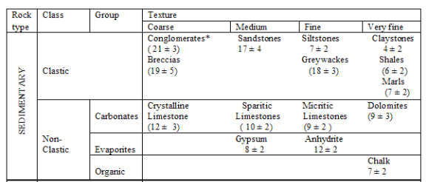
Tabel 2. Kivimi tüübi indeksi m_{i} väärtused terve kalju kohta kalju rühmas.[2]

2.2.4 Lõhed (katkestuspinnad)
Lõhede sügavust mõõdeti puuritud südamikust. Horisontaalsete ja subhorisontaalsete lõhede puhul kasutati lõhe keskkoha sügavust. Vertikaalsete või subvertikaalsete lõhede ja lõhetsoonide puhul dokumenteeriti nii ülemine kui ka alumine sügavus. Lõhede vahekaugus mõõdeti ja arvutati keskmisena puurimise käigu kohta. Lõhesid kirjeldati vastavalt standardile EVS-EN ISO 14689-2018.

2.2.5 Kaljumassiivi geoloogiline struktuur ja GSI
Kaljumassiivi geoloogiline struktuur ja geoloogiline tugevusindeks (GSI) määrati vastavalt Tabelile 3. Geoloogilist tugevusindeksit (GSI) kasutatakse tugevuse kahanemise hindamiseks erinevates geoloogilistes tingimustes.
Tabel 3. Geoloogiline struktuur ja GSI [2].

2.2.6 Proovivõtt
Peale kirjeldamist võeti puursüdamikust proovid kihtide füüsikaliste omaduste ja üheteljelise survetugevuse määramiseks. Proovide nimekiri on toodud alljärgnevas Tabelis 4.
Tabel 4. Proovide nimekiri ja teimid.
Puuraku | Proovi nr | Proovivõtu vahemik |  | Veesisaldus | Tihedus | Erikaal (terade tihedus) | Ühetelgne surve-tugevus
Puuraku | Proovi nr | Alates | Kuni
PA1 | 1 | 3,10 | 3,25 | x | x |  | x
PA1 | 2 | 4,80 | 5,00 | x | x | x | x
PA1 | 3 | 5,30 | 5,50 | x | x |  | x
PA1 | 4 | 6,25 | 6,50 | x | x | x | x
PA1 | 5 | 8,85 | 9,10 | x | x | x | x
PA1 | 6 | 11,50 | 11,70 | x | x |  | x
PA1 | 7 | 14,10 | 14,30 | x | x | x | x
PA1 | 8 | 18,40 | 18,60 | x | x |  | x

2.3 Laboratoorsed uuringud
Proovid teimiti Inseneribüroo STEIGER OÜ laboris. Katsemetoodika ja tulemused on toodud laboriprotokollis Lisas 5.

Südamikuproovidel määrati ühetelgne survetugevus (UCS), veesisaldus (w), tihedus (ρ_{n}) ja terade tihedus (ρ_{s}). Lisaks arvutati mõõdetud parameetrite abil kuivtihedus (ρ_{d}), mahukaal (γ_{n}), kuivmahukaal (γ_{d}), erikaal (G_{s}), poorsustegur (e) ja veeküllastusaste (S). Tehtud laboritestid ja vastavad standardid on toodud Tabelis Tabel 55.
Tabel 5. Laboritestid ja -meetodid.
Test | Standard
Ühetelgne survetugevus (UCS, MPa) | EVS-EN 1926:2006 Natural stone test methods - Determination of uniaxial compressive strength
Veesisaldus (w, %) | EVS-EN ISO 17892-2:2014 Geotechnical investigation and testing - Laboratory testing of soil - Part 1: Determination of water content
Tihedus (ρ_{n}, Mg/m³) | EVS-EN ISO 17892-2:2014 Geotechnical investigation and testing - Laboratory testing of soil - Part 2: Determination of bulk density
Terade tihedus (ρ_{s}, Mg/m³) | EVS-EN ISO 17892-3:2015 Geotechnical investigation and testing - Laboratory testing of soil - Part 3: Determination of particle density

2.4 Astangu serva taganemiskiiruse hindamine
Astangu serva taganemiskiiruse hindamiseks kasutati programmi QGIS, milles digitaliseeriti astangu ülemise serva paiknemine erinevatel aegadel. Allikatena kasutati ortofotosid ja kaardimaterjale Maa-ameti WMS-teenusest ning Tallinna linna kaardiarhiivist. Järgnevalt on toodud loetelu kasutatud allikatega. Sulgudes on toodud kaartide puhul mõõtkava, ortofotodel GSD (Ground Sampling Distance – piksli suurus maapinnal) ning ülelennu aeg, kui see on teada.
- 1946. a – NSVL O-42 topograafiline kaart (1:25 000)
- 1961. a – NSVL C-63 topograafiline kaart (1:25 000)
- 1982. a – NSVL C-63 fotoplaan (1:10 000)
- 1990.ndad – topoalus Tallinna linna kaardiarhiivist (1990.ndate I pool, 1:500)
- 2003. a – Tallinna ortofoto (täpne kuupäev teadmata, GSD 16 cm)
- 2007. a – aerolend ortofoto (10.05.2007, GSD 40 cm)
- 2012. a – aerolend ortofoto (22.04.2012, GSD 25 cm)
- 2017. a – asulad ortofoto (05.05.2017, GSD 10/16cm)
- 2020. a – asulad ortofoto (05.04.2020, GSD 10/16cm)
- 2023. a – asulad ortofoto (14.04.2023, GSD 10 cm)
Vanemate kaartide täpsus on võrreldes ortofotodega väiksem, kuid illustreerimiseks saab neid kasutada. Ortofotode puhul valiti pildid 3–5 aastase intervalliga, eelistades võimalikult hea kvaliteediga fotosid, kus on näha klindi vari. Astangu taandumise kiiruse arvutamisel kasutati andmeid alates 1990.ndate I poole topoalusest.

GEOLOOGILISED TINGIMUSED

Pinnamood
Uuringuala paikneb järsuseinalisel Kakumäe pangal. Panga ees paikneva ranna absoluutkõrgused jäävad vahemikku 0,0...1,33 m ümp ning rusukalde kõrgus on uuritud ala piires maksimaalselt 4,19 m ümp. Panga-astangu perve kõrgus tõuseb põhja suunas. Kergliiklustee mereäärse kurvi kõrval paiknevas osas on panga-astangu absoluutkõrgus 7,55...7,28 m ümp. Sellest lõuna suunas langeb astangu kõrgus <7,00 m ümp ning põhja suunas tõuseb astang 10,12 m-ni ümp.

Panga peal paikneva sõidutee ümbruses ja seda merepoolses kurvis ümbritsevatel platsidel jäävad absoluutkõrgused 7,10...8,30 m ümp vahmikku tõustes kõrgemale mööda Kakumäe teed kirde suunas. Teest põhja suunas tõuseb maapind suhteliselt järsult ning moodustub kõrgendik, mille lael jäävad absoluutkõrgused 11,43...12,67 m ümp vahemikku.

Üldine geoloogiline ehitus
Uuringuala asub Kakumäe pangal, kus paljanduvad Kambriumi ladestu Ladestiku 2 Tiskre kihistu liivakivid ning selle all Lükati kihistu savi ja aleuroliit. Täpsemalt avaneb piirkonnas Tiskre kihistu alumine osa – Kakumäe kihistik. Panga peal katab aluspõhjalist liivakivi õhuke kruusa ja liiva sisaldav veeriste kiht ning pindmise kihina muld.

Geotehnilised kihid
Geoloogilised andmed on esitatud graafiliselt Lisas 1. PA1 ja geoloogilise lõike asukoht on toodud Joonisel 1 ning geoloogiline läbilõige Joonisel 2. Puurtulp koos geotehniliste üksuste ja kalju kirjeldustega on toodud Joonisel 3. Puurtulp sisaldab ka andmeid dokumenteeritud lõhede, geoloogilise struktuuri ja kogutud proovide asukoha kohta. Arvandmed (puurkäikude andmed, TCR, SCR, RQD väärtused, proovide andmed ja füüsikalised omadused) on toodud Lisas 2, Tabelites 7 ja 8. Laboritulemused ja fotod on toodud Lisades 3...5.

Kiht 1 MULD

Pindmiseks kihiks on muld. Mullakihi paksuseks on 0,40 m.

Kiht 2 VEERISTIK

Mullakihi all lamab pruuni liiva ja kruusa sisaldav veeristik. Kihi paksus on 0,45 m, kiht lamab maapinnast 0,40 m sügavusel, absoluutkõrgusel 7,85 m ümp.

Kiht 3 ALUSPÕHJALINE LIIV

Kiht koosneb murenenud aluspõhjalisest möllisest peenliivast, mis ülemises osas on heleda kollakas- või hallikasbeeži värvusega ja alumises osas hall. Kihi paksus on 1,65 m. Kihi pealispind on maapinnast 0,85 m sügavusel, absoluutkõrgusel 7,40 m ümp.

Kihid 4A ja 4B LIIVAKIVI

Murenenud aluspõhjalise liiva all lamab Tiskre kihistu liivakivi. Liivakivi on geotehnilise kirjelduse põhjal jaotatud kaheks kihiks – ülemine kiht 4A ja alumine kiht 4B.

Kiht 4A koosneb Tiskre kihistu Kakumäe kihistiku valdavalt halli või hallikasbeeži värvusega nõrgalt kuni keskmiselt tsementeerunud eriteralisest liivakivist, mis sisaldab õhukesekihilisi kuni õhukesi rohekashalle savi ja/või aleuroliidi vahekihte (Foto 2). Liivakivis esineb nõrgemalt tsementeerunud või pudedaid (suur südamikukadu) tsoone. Kihtide kuju on enamasti horisontaalne või subhorisontaalne, paiguti läätsjas. Puhtamates liivakivi läätsedes esinevad kohati õhukesekihilise vahelduvalt tumehalli ja beeži värvusega lainelise kihilisusega tsoonid.

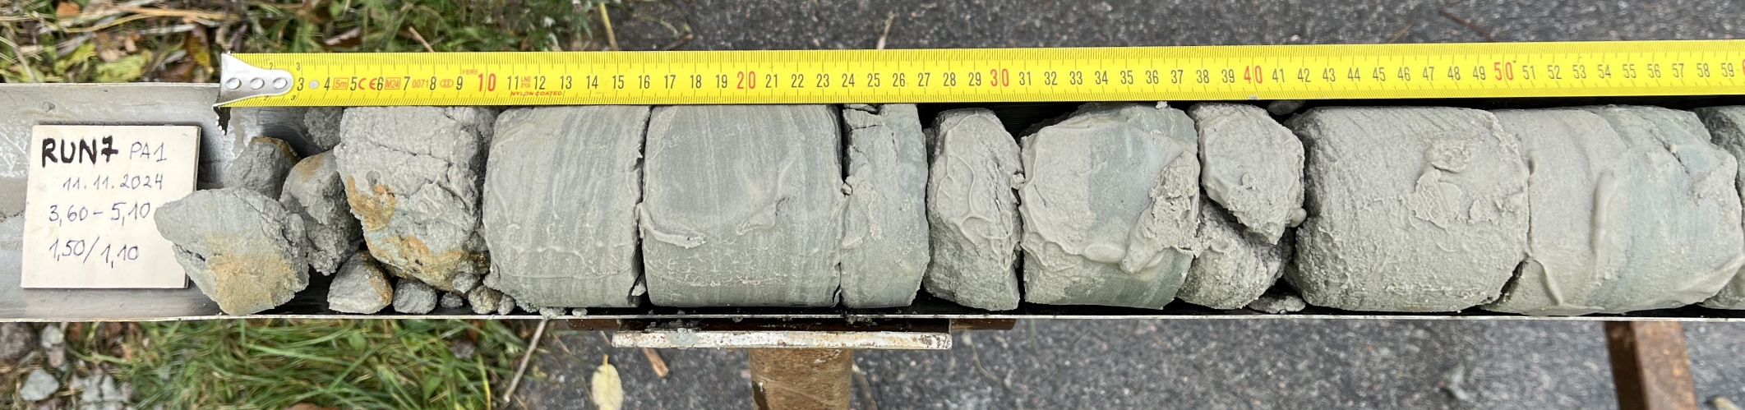
Foto 2. Kiht 4A – Tiskre kihistu Kakumäe kihistiku halli või hallikasbeeži värvusega liivakivi ja õhukesekihilised rohekashalli aleuroliidi/savi vahekihid.
Kihis 4A paiknevad lõhed väga lähestikku või lähestikku (keskmine vahekaugus 0,08 m) ning on seotud kihipindadega, esineb üksikuid subvertikaalseid lõhesid. Lõhepindade kuju on valdavalt lainjas, kohati ebakorrapärane (astmeline). Lõhedes puudub täide, kuid lõheseinad on tihti nõrgad ja materjal pude/purunenud. Lõheseinad on valdavalt kergelt karedad või karedad.

Kihi 4A paksus on 2,50 m. Kihi pealispind on maapinnast 2,50 m sügavusel, absoluutkõrgusel 5,75 m ümp. Puurimisandmete põhjal on kihis 4 puuritud käikude TCR väärtus 63...73%, ning südamikukadu oli nendes käikudes 0,4...0,55. RQD väärtus jäi vahemikku 23...25%, keskmiselt 24%.

Kihi 4A survetugevuseks määrati UCS = 13,5 MPa. Proovikeha veesisaldus on w_{n} = 15,5%, mahukaal γ_{n} = 21,9 kN/m³, kuivmahukaal γ_{d} = 19,0 kN/m³ ja poorsustegur e₀ = 0,37.
Kiht 4B koosneb Tiskre kihistu Kakumäe kihistiku basaalsest helehalli värvusega tugevalt tsementeerunud peeneteralisest liivakivist (Foto 3). Valdavalt ühtlase tekstuuriga helehallis liivakivis esinevad kohati õhukesekihilised lainja kujuga tumehallid kihid, läätsed ja vired.

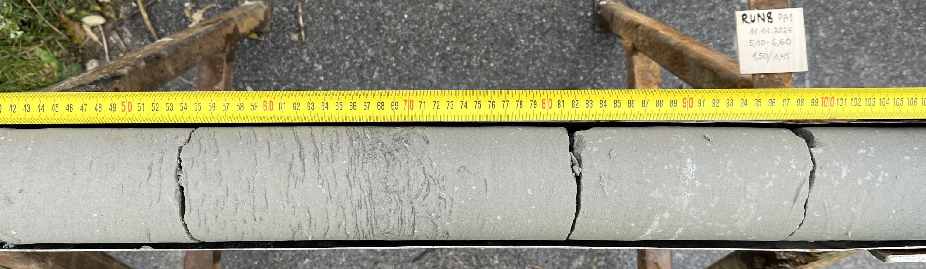
Foto 3. Kiht 4B – Tiskre kihistu Kakumäe kihistiku basaalne hallikasbeeži värvusega tugevalt tsementeerunud liivakivi tumehallide viredega.
Lõhed on kihis 4B üksteisega lähestikku või keskmiselt (keskmine vahekaugus 0,16 m). Lõhepindade kuju on valdavalt ebakorrapärane (astmeline). Enamikes lõhedes puudub täide, ühes lõhes leidus pehme savitäide. Lõheseinad on valdavalt karedad.

Kihi 4B paksus on 1,60 m. Kihi pealispind on maapinnast 5,00 m sügavusel, absoluutkõrgusel 3,25 m ümp. Puurimisandmete põhjal on kihi 5 TCR väärtus 97% ning RQD väärtus 73%.

Kihi survetugevuseks määrati UCS = 21,6 MPa. Proovikeha veesisaldus on w_{n} = 15,2%, mahukaal γ_{n} = 21,3 kN/m³, kuivmahukaal γ_{d} = 18,5 kN/m³ ja poorsustegur e₀ = 0,40.

Kihid 5A ja 5B ALEUROLIIT JA SAVI

Tiskre kihistu Kakumäe kihistiku liivakivi all lamab Lükati kihistu aleuroliit ja savi. Aleuroliidi ja savi kiht on geotehnilise kirjelduse põhjal jaotatud kaheks kihiks – ülemine kiht 5A ja alumine kiht 5B.

Kihi 5A moodustavad rohkesahall kõva aleuroliit ja savi, milles sisaldub väga õhukesi kuni õhukesi tugevalt tsementeerunud beežikashalli liivakivi vahekihte (Foto 4).

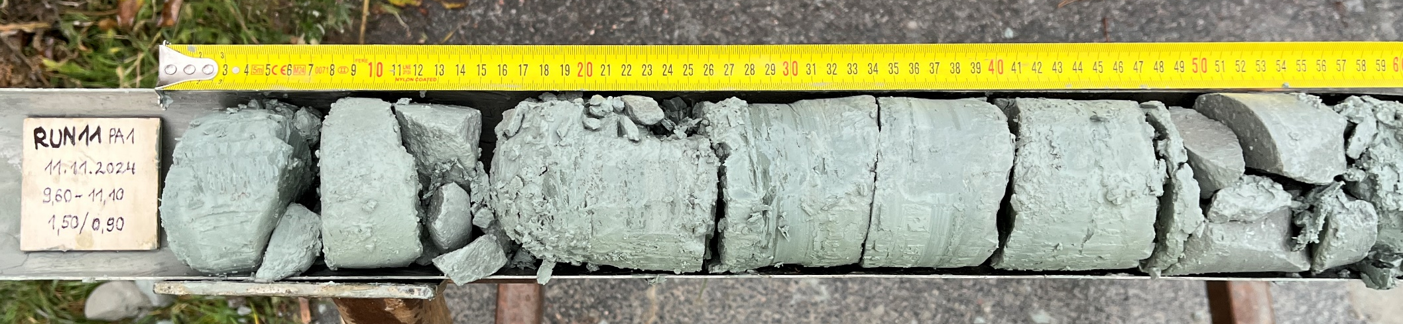
Foto 4. Lükati kihistu rohkeashall aleuroliit ja savi helehalli värvusega liivakivi vahekihtidega.
Lõhed paiknevad kihis 5A väga lähestikku või keskmiselt (keskmine vahekaugus 0,15 m). Valdavalt kihipindadega seotud lõhed on horisontaalsed või subhorisontaalsed, kohati läbivad kihte vertikaalsed lõhed ning leidub lõhetsoone. Lõhepindade kuju on valdavalt lainjas või ebakorrapärane (astmeline). Lõheseinad on tihti nõrgad ja materjal pude/purunenud. Lõheseinad on valdavalt kergelt karedad või karedad, kohati lõheseinad leondudnud ja pehmed.

Kihi 5A paksus on 6,10 m. Kihi pealispind on maapinnast 6,60 m sügavusel, absoluutkõrgusel 1,65 m ümp. Puurimisandmete põhjal on kihis 6 puuritud käikude TCR väärtus 60...100%, väikse TCR väärtusega käikudes (käigud 9 ja 11, kus TCR = 60...63%) oli suur südamikukadu – 0,55...0,60 m. RQD väärtus jäi vahemikku 22...95%, keskmiselt 54%.

Kihi survetugevuseks määrati UCS = 0,55 MPa. Proovikeha veesisaldus on w_{n} = 16,4%, mahukaal γ_{n} = 21,7 kN/m³, kuivmahukaal γ_{d} = 18,6 kN/m³ ja poorsustegur e₀ = 0,41.

Kihi 5B moodustavad Lükati kihistu aleuroliit ja savi. Kihi moodustavad tume rohekashall kõva konsistentsiga aleuroliit ja savi, milles leidub üksikuid väga õhukesi liivakivi vahekihte (Foto 5). Kuigi litoloogilise kirjelduse järgi on kihid 5A ja 5B sarnased, eraldati kiht 5B välja suhteliselt väiksema lõhede ning liivakivi vahekihtide hulga järgi võrreldes lasuva kiht 5A-ga.

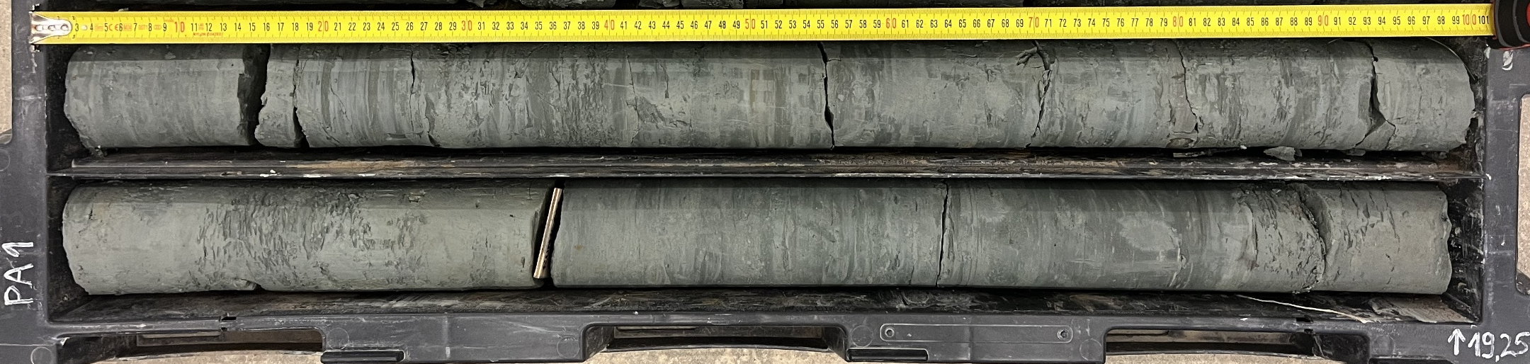
Foto 5. Lükati kihistu rohekashall savi ja aleuroliit.
Kihis 5B paiknevad lõhed väga lähestikku või laialt (keskmine vahekaugus 0,23 m). Valdavalt kihipindadega seotud lõhed on horisontaalsed või subhorisontaalsed, leidub üksikuid lõhetsoone. Lõhepindade kuju on valdavalt lainjas või ebakorrapärane (astmeline). Lõhedes esineb purunenud liivakivi tükkidest ja savist koosnevat täidet. Lõheseinad on valdavalt karedad.

Kihi paksus on 7,40 m. Kihi pealispind on maapinnast 12,70 m sügavusel, absoluutkõrgusel -4,40 m ümp. Puurimisandmete põhjal on kihis 7 puuritud käikude TCR väärtus 98...107% ning RQD väärtus jäi vahemikku 71...99%, keskmiselt 88%.

Kihi survetugevuseks määrati UCS = 0,65 MPa. Proovikeha veesisaldus on w_{n} = 13,7%, mahukaal γ_{n} = 21,8 kN/m³, kuivmahukaal γ_{d} = 19,2 kN/m³ ja poorsustegur e₀ = 0,36.

Geotehnilised tingimused
Geoloogilised tingimused on esitatud graafiliselt Lisas 1. Puuraugu ja lõike asukohad esitatud Joonisel 1. Geoloogiline läbilõige on toodud Joonisel 2. Puurtulp koos geotehniliste üksuste ja kalju kirjeldustega on toodud Joonisel 3.

Uuringuala paikneb järsuseinalisel Kakumäe pangal, kus paljanduvad Kambriumi ladestu Ladestiku 2 Tiskre kihistu Kakumäe kihistiku liivakivid ning selle all Kambriumi ladestu Ladestiku 2 Lükati kihistu aleuroliit ja savi, mille pealispinna abs kõrgus on 1,65 m (Foto 6). Aluspõhjalist liivakivi (ja selle murenenud ülaosa) katab õhuke kruusa ja liiva sisaldav veeriste kiht ning pindmise kihina muld.

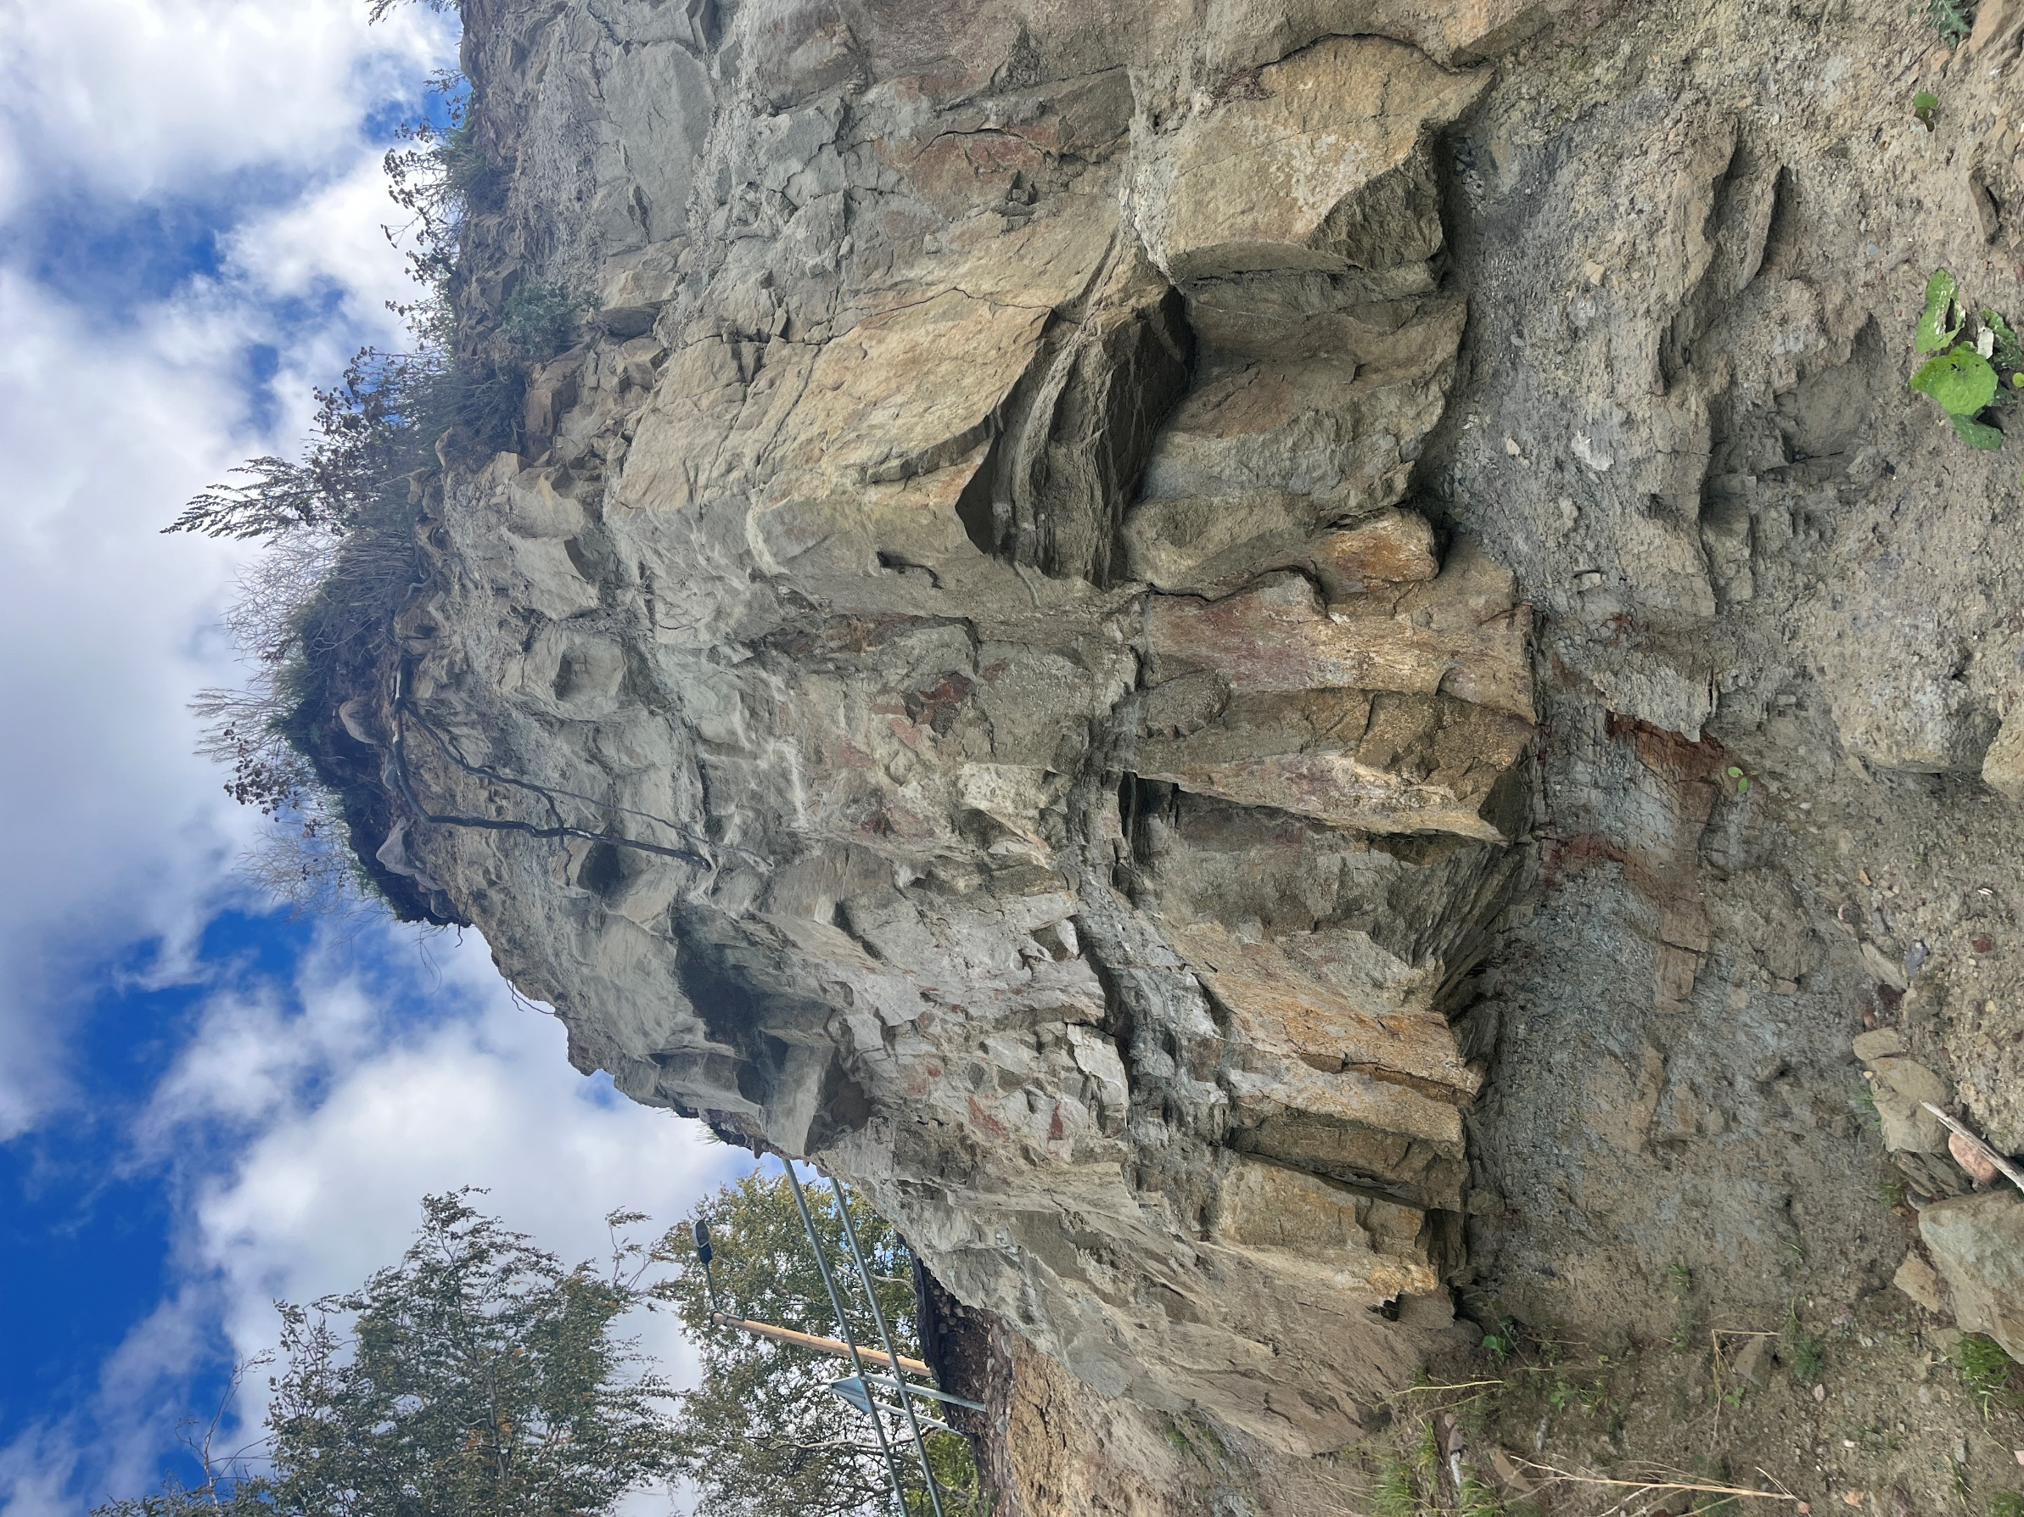
Foto 6. Kakumäe pank. Fotol on näha vaade rannalt paljandi seinale (suund läänest itta), kus ranna ees paljandub Kakumäe kihistiku basaalse tugevalt tsementeerunud liivakivi all nõrgem Lükati kihistu aleuroliit ja savi.
Põhjaveetase fikseeriti välitööde käigus (11.11.2024) maapinnast 3,40 m sügavusel, absoluutkõrgusel 4,85 m ümp. Vee äravool toimub klindiastangu suunas läände.
Veeristiku kihis (kiht 2) on pinnase filtratsioonimoodul hinnanguliselt >10 m/ööp ning aluspõhjalise liiva (kiht 3) kihis 1 m/ööp. Aluspõhjalises liivakivis liigub põhjavesi kihtide pragudes ja lõhedes või suure poorsusega liivakivis. Liivakivi (kihid 4A ja 4B) filtratsioonimoodul jääb vahemikku 0,5...1 m/ööp. Liivakivi all lamavad aleuroliit ja savi moodustavad veepideme, kus filtratsioonimoodul on valdavalt <0,001 m/ööp, küll aga võivad vähesel määral vett juhtida liivakivist vahekihid.

Kalju geotehnilised omadused
Kalju geotehnilised omadused on määratud töö raames tehtud laborikatsete ja geotehnilise kirjelduse põhjal. Laboriprotokollid on toodud Lisas 5. Terviklike kivimipalade laborikatsete tulemused (UCS, veesisaldus, tihedus, terade tihedus) koos nende põhjal arvutatud parameetritega (mahukaal, kuivmahukaal, erikaal, poorsustegur ja veeküllastusaste) on esitatud ka Lisas 2, Tabelis 8. Puusüdamikule kirjeldamisel mõõdetud kvaliteediomadused on üksikasjalikult esitatud Lisas 2, Tabelis 7.

Kivimipala deformatsioonimoodul (deformation modulus) E_{i} arvutati Hoek (2006) alusel UCS väärtuste kaudu, kuna laboris mõõdetaks deformatsioonimooduli asemel katse ülesseadmise ja proovikeha mikrorikutust. E_{i} väärtused arvutati valemist:

$$E_{i} = MR · σ_{ci}$$

, kus MR – mooduli suhtarv ja σ_{ci} – üheteljelise surve tugevus. [2]

Kivimipalade kastetulemuste geotehniliste omaduste alusel leiti Hoek-Browni parameetrid massiivi iseloomustamiseks. Need parameetrid sõltuvad ühelt poolt kivimipalale määratud omadustest (UCS) ja kivimi tüübist, mida iseloomustab vastavalt kivimi tekstuurile ja kompositsioonile m_{i} väärtus, ning teiselt poolt kivimi rikutusest massiivis mida väljendatakse tugevuse indeksi GSI kaudu. Hoek-Brown-i parameetrid m_{b}, s ja a leiti kasutades alljärgnevaid valemeid:
$$m_{b}=m_{i}\exp\left(\frac{GSI-100}{28}\right)$$

$$s=exp\left(\frac{GSI-100}{9}\right)$$

$$a=0,5$$
. [2]

Geotehnilised parameetrid pinnasena käsitletavatele kihtidele, kivimile ja kivimmassiivile on toodud Tabelis 6.
Tabel 6. Normsuurused
Kihi nimetus |  |  |  | Muld | Veeris-tik | Alus-põhjaline peenliiv | Liivakivi |  | Aleuroliit ja savi
Kihi number |  |  |  | 1 | 2 | 3 | 4A | 4B | 5A | 5B
Kivim (pinnas) | Mahukaal | γ | kN/m³ | 18 | 22 | 20 | 21,9 | 21,3 | 21,7 | 21,8
Kivim (pinnas) | Poorsustegur | e |  |  |  |  | 0,37 | 0,40 | 0,41 | 0,36
Kivim (pinnas) | Looduslik veesisaldus | W_{N} | % |  |  |  | 15,5 | 15,2 | 16,4 | 13,7
Kivim (pinnas) | Efektiivsisehõõrdenurk | φ' | ° |  | 38 | 35
Kivim (pinnas) | Efektiivnidusus | c' | kPa |  | 5 | 5
Kivim (pinnas) | Ülddeformatsiooni-moodul | E_{o} | MPa |  | 30 | 30
Kivim (pinnas) | Ühetelgne survetugevus | UCS | MPa | - |  |  | 13,5 | 21,55 | 0,55 | 0,65
Kivim (pinnas) | Kivimi tüübi indeks | m_{i} |  |  |  |  | 13 | 17 | 5 | 5
Kivim (pinnas) | Poissoni arv | v |  |  |  |  | 0,2 | 0,2 | 0,25 | 0,3
Kivim (pinnas) | Elastsusmooduli suhtarv | MR |  |  |  |  | 300 | 350 | 300 | 250
Kivim (pinnas) | Kivimi deformatsiooni-moodul | E_{i} | MPa |  |  |  | 4000 | 7500 | 170 | 160
Kivimmassiiv | Kalju kvaliteedi arv | RQD | % | - |  |  | 24 | 73 | 54 | 88
Kivimmassiiv | Geoloogiline struktuur |  |  |  |  |  | Väga plokiline /kihiline | Plokiline | Väga plokiline/ kihiline | Plokiline
Kivimmassiiv | Geoloogiline tugevuse indeks | GSI |  |  |  |  | 35 | 60 | 45 | 55
Kivimmassiiv | Hoek-Brown'I konstant | m_{b} |  |  |  |  | 1,276 | 4,074 | 0,701 | 1,002
Kivimmassiiv | Kivim massiivi konstant | s |  |  |  |  | 0,0007 | 0,0117 | 0,0022 | 0,0067
Kivimmassiiv | Kivimi massivi konstant | a |  |  |  |  | 0,5159 | 0,5028 | 0,5081 | 0,5040
Kivimmassiiv | Sisehõõrdenurk* | φ' | ° |  |  |  | 52 | 64 | 19 | 23
Kivimmassiiv | Nidusus* | c' | MPa |  |  |  | 77 | 239 | 28 | 35
* sisehõõrdenurga ja nidususe väärtused kehtivad alates efektiivpinge väärtusest 40 kPa

Tabelis 6 toodud kivimi parameetrite (UCS, GSI, m_{b}, s ja a) põhjal koostati kivimi tugevusmudelid (Graafikud 1...4), kus on toodud kihi nihketugevuse sõltuvus vertikaalpingest.

Graafik 1. Nihketugevuse sõltuvus normaalpingest kihis 4A.

Graafik 2. Nihketugevuse sõltuvus normaalpingest kihis 4B.

Graafik 3. Nihketugevuse sõltuvus normaalpingest kihis 5A.

Graafik 4. Nihketugevuse sõltuvus normaalpingest kihis 5B.

RANNAPROTSESSID JA ASTANGU TAGANEMINE

4.1 Rannaprotsessid
Peamine jõud, mis rannikualade morfoloogiat ja arengut kujundab, on lainetus, eelkõige tormilainetus. Tormilainetuse intensiivsus sõltub omakorda tsüklonaalsest tegevusest, mis on viimasel paarikümnel aastal kõikjal maailmas sagenenud. Läänemerel on rannaprotsesse aktiveerinud ekstreemsete looduslike tingimuste kokkulangemine – hooajaline kõrge meretase, tugev tormituul, kõrge ajuveeseis, soojadest talvest tingitud jäävaba meri ja külmumata setted. [3] Lisaks sõltub rannaprotsesside intensiivsus ja iseloom konkreetses asukohas geoloogilisest ehitusest ning ranna paiknemisest valdavate tormituulte suhtes.

Järsuseinaline Kakumäe pank on kujunenud Kambriumi kivimitesse – panga ülaosa koosneb Tiskre kihistu peeneteralisest liivakivist, mis sisaldab rohekashalle savikaid vahekihte, alumises osas paljandub Lükati kihistu aleuriitne savi. Need kivimid on suhteliselt väikese tugevusega ja alluvad kulutusele kergesti. Uuringualal on astangu kõrgus umbes 6–7 m, astang jääb rannajoonest vähem kui 10 m kaugusele. Panga ees vee ääres paikneb allavarisenud materjalist koosnev rusukalle, mille mõõtmed on pigem tagasihoidlikud (Foto 7).

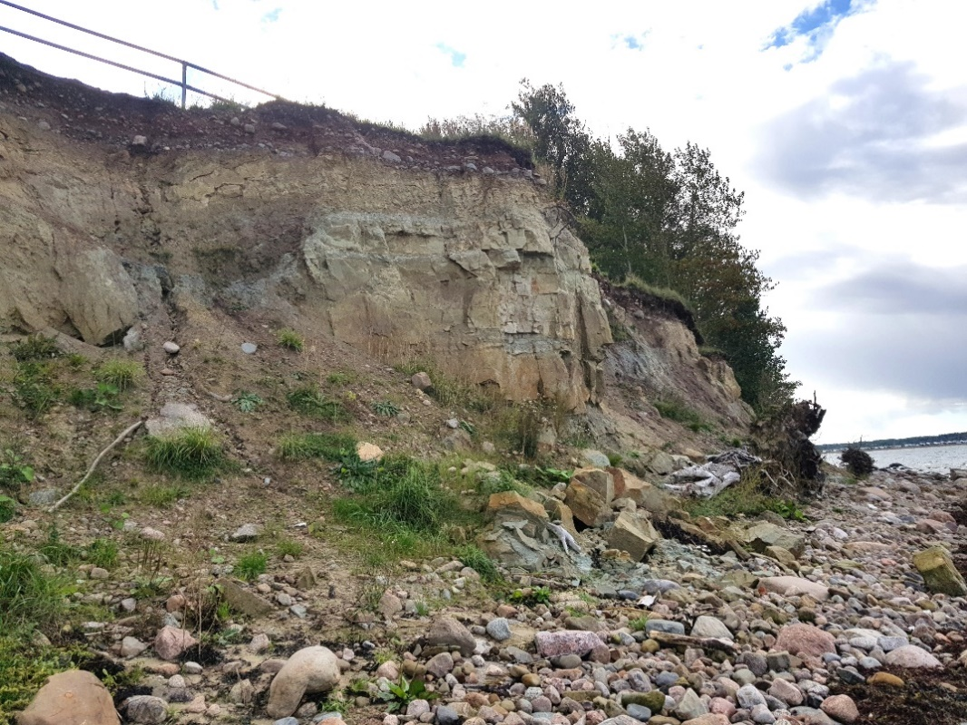
Foto 7. Kakumäe pank uuringualal. Üleval on näha Kakumäe tee kurvi ääristav piire. Foto on tehtud suunaga lõunasse.
Kakumäe poolsaar asub kulutus-kuhjelisel rannikul, täpsemalt klassifitseeritakse seda kui õgvenevat klindilahtedega rannikutüüpi, kus poolsaartel toimub (tormi)lainetuse mõjul murrutus ehk kulutamine ning seejärel kannavad lained lahti murtud materjali lahtede tagumistesse osadesse, kus see kuhjub. Sel moel lisanduvad setted pakuvad kuhjealal randadele looduslikku kaitset erosiooni eest. [3] Uuringuala paikneb Kakumäe poolsaare tipuosas aktiivsel murrutusalal, kust kulutatud setted transporditakse Kakumäe lahe tagumisse osasse kuhjumisalale (Skeem 2). Kulutusalal domineerib kulutus ja kuhjumisalal kuhjumine, kuid sõltuvalt lainetuse intensiivsusest ja tuulesuunast võib aeg-ajalt kuhjealal ka erosioon toimuda, samamoodi võib vahel kulutusalale setteid juurde tulla.

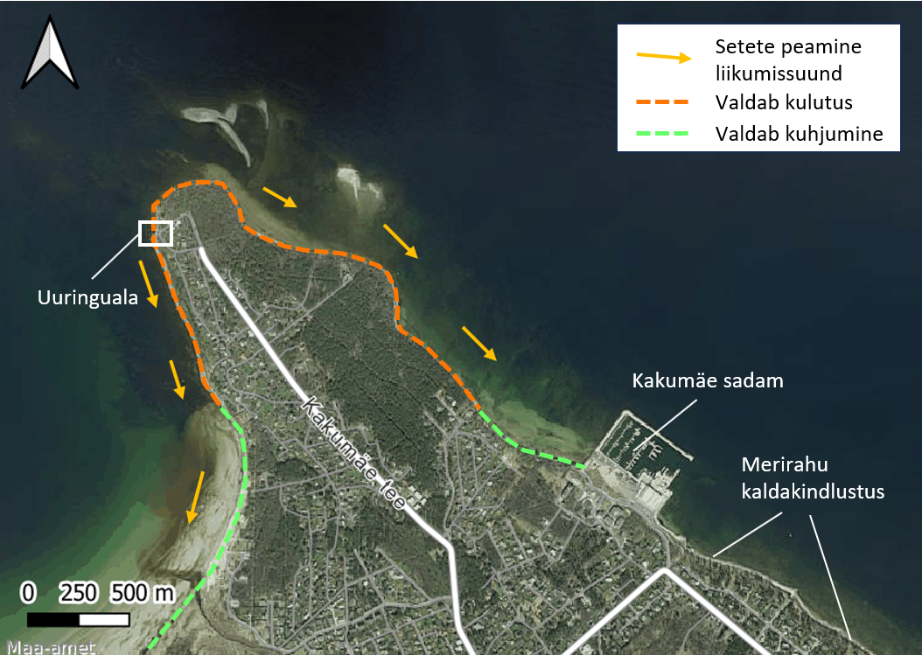
Skeem 2. Kakumäe piirkonna ranniku setete lihtsustatud transpordiskeem: Kakumäe poolsaarel toimub valdavalt kulutamine, lahepärades setete kuhjumine. Näidatud on ka uuringuala poolsaare lääneküljel tipu lähedal. Tegelik setete liikumise modelleerimine eeldab reaalseid vaatlusandmeid, tuulte ja lainete mõju hindamist, hüdrotehniliste rajatistega arvestamist jne. Alus: Maa-amet, ortofoto (2024).

4.2 Astangu taganemine
Kakumäe poolsaare tipp, eriti läänepoolne osa, on teadaolevalt üks suurima taganemiskiirusega pankasid Eesti rannikul [4], kuna suhteliselt nõrkadesse kivimitesse kujunenud astang paikneb vahetult mere ääres, kus see on tormilainetusele avatud. Tugevate tsüklonitega valdavad edela- ja läänetuuled [3], mis teevad poolsaare läänekülje tormilainetuse suhtes eriti haavatavaks. Panga ette ei ole moodustunud piisavalt suurt rusukallet, mis kaitset pakuks – lained kannavad allavarisenud ja väiksemateks tükikesteks lagunenud materjali kiiresti ära. Lisaks aitab varingutele kaasa klindist välja imbuv põhjavesi, samuti puujuured, mis pinnasesse ja kivimitesse ülaltpoolt pragusid tekitavad.

Astangu serva taganemine umbes 250 m pikkusel lõigul uuringuala ümbruses alates 1946. aastast on näidatud Skeemil 3. Kuni 1982. aastani põhineb see vanadel kaartidel ja on ligikaudne. Hilisemad asendid on usaldusväärsed, kuna kasutatud on 1990.ndate I poole topoalust ja edasi ortofotosid. Astangu taganemine on toimunud kogu Skeemil 3 toodud lõigul, seejuures on uuringualal, st Kakumäe tee kurvi vahetus läheduses, ja uuringualast põhja pool olnud taganemine umbes sama ulatusega. See kinnitab, et tegemist on piirkonnale iseloomuliku ulatusliku loodusliku protsessiga, mitte lokaalse nähtusega vaid ühes lühikeses lõigus.

Kakumäe tee kurvist lõuna pool on astangu taganemine olnud tagasihoidlikum, kuna seal muutub astang madalamaks ja laugemaks ning jääb rannajoonest veidi kaugemale. Seal on astangu ette on aja jooksul jõudnud kujuneda suurem rusukalle, mis seda lainete tegevuse eest kaitseb. Küll aga tuleb arvestada, et suures plaanis paikneb ka see lõik kulutusalal ja hüdrotehniliste rajatiste tegemine uuringualale võib lõuna pool kulutust intensiivistada.

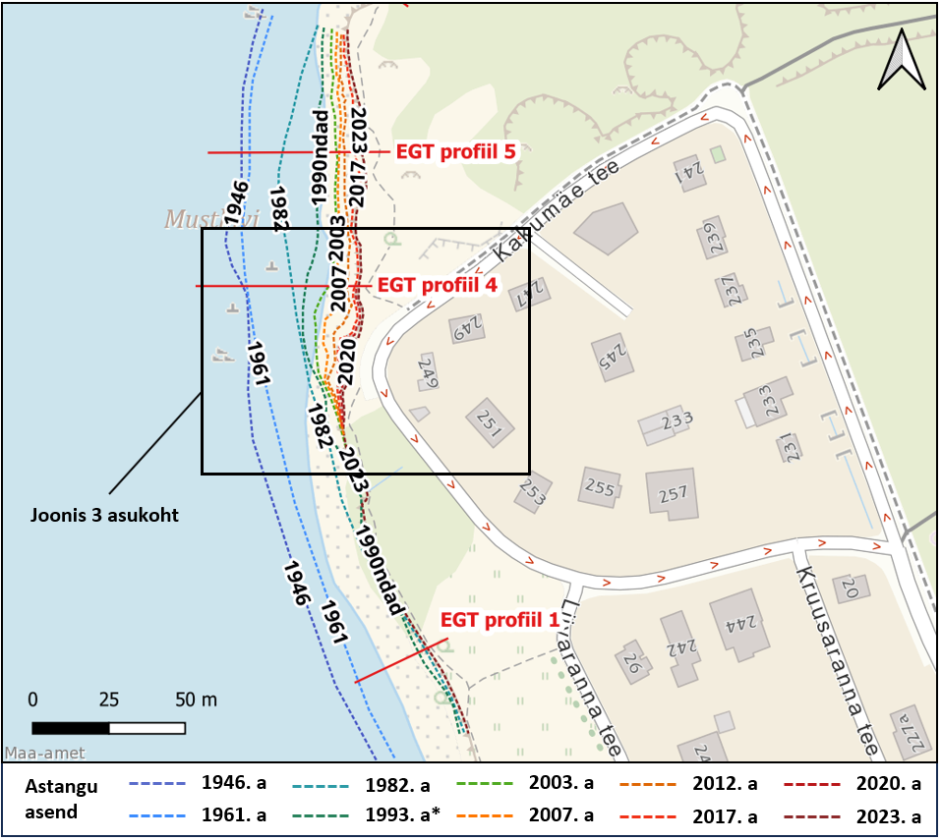
Skeem 3. Astangu taganemine aastatel 1946–2023 Kakumäe poolsaare tipu lähedal. Punase joonega on näidatud profiilid, mida Eesti Geoloogiateenistus (EGT) on mereranniku seire raames mõõdistanud. Alus: Maa-amet, põhikaart (2023).
Kakumäe piirkonnas on alates 1996. aastast (mõningaste pausidega) läbi viidud rannikuseiret: Skeemil 3 on näidatud ka Eesti Geoloogiateenistuse (varasemalt OÜ Eesti Geoloogiakeskus) poolt läbi viidud rannikuseire profiilide asukohad. Seirearuannete [5–11] loetelu on toodud kasutatud kirjanduse all, aruanded on kättesaadavad geoloogiafondi veebirakenduses.

Skeemil 4 on toodud detailsem väljavõte uuringualast Kakumäe tee merepoolse kurvi läheduses. Alates 1990.ndate I poolest praeguseni on astanguserv taganenud 18–21 m, mis teeb taganemiskiiruseks keskmiselt 0,6–0,7 m/a. See läheb kokku ka teiste piirkonnas tehtud uuringutega [4–11]. Seejuures on varasemates töödes üsna täpselt hinnatud aega, millal varisemine teeni jõuab. Lisaks teele on peagi ohus ka majad – Kakumäe tee 249 kõrvalhoone on astanguservale kõige lähemal, hetkel umbes 22 m kaugusel. Kui taganemiskiirus jääb samas, kulub veidi üle 30 aasta, et astang hooneni jõuaks.

Kuigi astangu taganemist hinnatakse paljude aastate keskmise taganemiskiirusega, ei toimu tegelikkuses kulutus ühtlases tempos, vaid tegu on tegu ebaühtlase protsessiga. Suuremate tormisündmuste tulemusena murdub pangast lahti suuremaid, kuni mitme meetri laiuseid plokke, mis alla varisevad. Seejärel võib järsakuserv mitu aastat paigal püsida, kuni järgmine suurema intensiivsusega tormilainetus uue ploki mahti murrab. Väiksemaid varinguid võib esineda ka tormidevahelisel ajal. Seda protsessi pole võimalik usaldusväärselt ette ennustada, seega ei ole välistatud, et järgmise tormiga jõuab varing sõiduteeni.
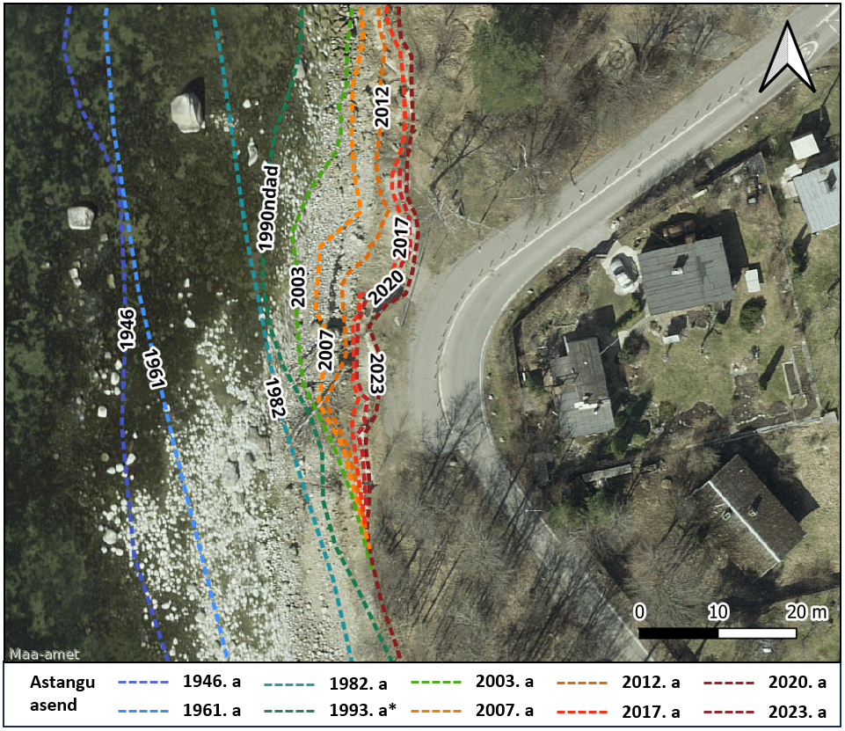
Skeem 4. Järsaku ülemise serva taganemine aastatel 1946–2023 Kakumäe tee merepoolse kurvi juures. Alus: Maa-amet, asulate ortofoto (2023).

4.3 Kaitsemeetmed
Uuringuala paikneb loodulikult intensiivse murrutusega rannalõigul, seetõttu pole lihtsate ja odavate meetoditega võimalik panga taandumist peatada. Kuna astang on juba jõudnud teeni ja edasisi varinguid on praktiliselt võimatu prognoosida, soovitame hetkeolukorras Kakumäe tee mereäärse kurvi umbes 50 m ulatuses liiklusele täielikult sulgeda (Lisa 1, Joonis 1) ning muuta ülejäänud Kakumäe tee kahesuunaliseks. Kinnistule Kakumäe tee 249 (78406:611:4750) saab säilitada olemasoleva ligipääsu põhja poolt, kinnistule Kakumäe tee 251 (78406:611:4740) lõuna poolt.

Järgnevalt on toodud uuringualale põhimõtteliselt sobivate kaitsemeetmete lühikesed kirjeldused, tuginedes Kaarel Orviku käsiraamatule [3]. K. Orviku soovitab kaitserajatiste valikul eelistada looduslike analooge – murrutusele alluvate pankade puhul on selleks seinad ja nõlvad, mis on loodusliku murrutusranna analoogid. Murrutusranda seevastu ei sobi tüüpiliselt kuhjerandade kaitseks kasutatavad meetmed – muulid ja buunid – mis käituvad setete püüdjana ja jäljendavad looduslikku kuhjumisprotsessi. [3]

4.3.1 Tugisein Kakumäe tee äärde
Kui eesmärgiks on olemasolev liikluskorraldus säilitada, on ainus võimalus toestada astanguserv Kakumäe tee läheduses (raudbetoonist) tugiseinaga. Tugiseina mõõtmed selgitatakse projekteerimise käigus, aga eeldatavasti võiks see olla maksimaalses kõrguses vähemalt 30–40 m pikk. Maksimaalseks kõrguseks võiks olla praegune maapinna kõrgus astangul, tugiseinale saaks rajada vajalikud ohutusrajatised. Tugiseina ja kaldaastangu vaheline ala täita dreeniva materjaliga, tagada vee läbivool seinast viimase alaosasse rajatud väljalaskudega. Selliselt ei hakka astangust välja voolav pinnasevesi seina kahjustama, samuti ei mõju seinale veesurve.

Tuleb arvestada, et seina mõlemas otsas tekib intensiivsem murrutus, millega tuleb tugiseina projekteerimisel arvestada. Tugisein võib tiibadel olla ühtlaselt madalduv kattes servades savikad kihid (5A ja 5B). Ala jääb aktiivsesse murrutustsooni ja on valdavatele tormituultele avatud, mistõttu tuleb tugiseina jalamit ilmselt täiendavate meetmetega kindlustada (näiteks lainemurdjad, rahnud, tetrapoodid), vastasel juhul võib hakata toimuma seinaaluse materjali ärakanne.

Tugiseina esmase maksumuse hindamisel kasutada hinnangut 800 euro/m³ betoonivalu osas, lisaks 60 euro/m³ lokaalse kaldakindlustuse osas vahetult tugiseina ees. Tugiseina lahenduse maksumus väga ligikaudse hinnanguna on 2,5-3,5 milj. eurot.

Peale tugiseina rajamist võib tänavalõigu liikluseks avada.

4.3.2 Lainemurdjad
Et astangu taganemise kiirust vähendada, samas säilitada piirkonna unikaalset looduslikku ilmet, võib kaaluda lainemurdjate rajamist. Need on murrutusrandade kaitseks kasutatavad rannajoonega paralleelsed rajatised, mis paigutatakse rannalähedasse merepõhja, arvestades tormide aegset kõrget veetaset. Lained deformeeruvad ehk murduvad lainemurdja piirkonnas, mitte järsaku jalamil, ja lainefrondi jõud on astanguni jõudes nõrgenenud. Kindlasti tuleb lainemurdjaid kasutada pikemal lõigul kui ainult tee äär, minimaalselt 200 m. Lainemurdja geomeetria määrab modelleeritud lainetuse intensiivsus.

Lainemurdjad ei peata astangu taganemist ilmselt täielikult, kuid aitavad kiirust vähendada. Ainult lainemurdjate kasutamisel tänavat siiski liiklusele avada ei tohiks, kuna järsakuserv on teele liiga lähedal ja väikseimaid varinguid esineks ilmselt ka edaspidi. Lisameetmena võib astangut jalamilt täiendavalt kaitsta.

Miinuseks on see, et lainemurdjate ja maa vahel võivad hakata kuhjuma vetikajäänused ja muu orgaaniline materjal, mis soojadel tuulevaiksetel perioodidel kõdunema ja haisema hakkavad.

Lainemurdja esmase maksumuse hindamisel kasutada hinnangut 100 euro/m³, lainemurdja kogu mahu ulatuses. Maht sõltub lainemurdja pikkusest, kõrgusest mere pinnast, harja laiusest ja nõlvade kaldest, mis tuleb määratleda projekteerimise käigus. Lainemurdja maksumus väga ligikaudse hinnanguna on 1,5-2 milj. eurot.

4.3.3 Kaitserajatised panga jalamil
Panka saab kaitsta ka jalamilt, paigaldades mere ja astangu vahelisele alale mehaanilisi tõkkeid, mis lainetuse energia enne astanguni jõudmist vastu võtavad, näiteks tetrapoodid või looduslikuma ilmega suured rahnud. Tetrapoodid on neljaharulised raudbetoonist konstruktsioonid, mida enamasti kasutatakse sadamarajatiste kaitsmisel, aga ka mujal. Tetrapoodide või rahnude mass ja mõõtmed arvutatakse igal konkreetsel juhul eraldi, arvestades valitsevate tormilainete parameetreid.

Kuna uuringualal on panga ja mere vahel maad väga vähe ja looduslik rusukalle on tagasihoidlike mõõtmetega, ei pruugi ainult tetrapoodid/rahnud vajalikku kaitset pakkuda, kuna jääksid tormiaegse veetaseme puhul vee alla. Üheks võimalikuks lahenduseks oleks tekitada astangu ette täitematerjalist kunstlik settekeha, mille kaitseks paigaldatakse omakorda tetrapoodid/rahnud. Sarnast lahendust on kasutatud näiteks Rannamõisa poolsaare idaküljel Tilgu tee piirkonnas, kus varisemisohtlikul rannajärsakul kulgeva tee kaitseks rajati astangu ette kunstlik settekeha, mida mere poolt kaitsevad tetrapoodid.

Paigaldatavate rahnude hulk määratakse projekteerimise käigus ja sõltub peamiselt modelleeritud lainetuse intensiivsusest.

Et tugeva lainetuse korral tekkiv murdlusvool ei saaks rahnude/tetrapoodide alt ja ümbert materjali ära kanda, tuleb kasutada geotekstiile või pinnasest pöördfiltreid. Sarnaselt lainemurdjatega tuleks astangut tee piirkonnas kaitsta vähemalt 200 m ulatuses.

Kaitserajatise esmase maksumuse hindamisel kasutada hinnangut 60 euro/m³. Ka kaitserajatiste maht sõltub rajatise pikkusest, kõrgusest mere pinnast, harja laiusest ja nõlvade kaldest, mis tuleb määratleda projekteerimise käigus. Kaitserajatiste maksumus väga ligikaudse hinnanguna on 1-1,5 milj. Eurot.

4.3.4 Täiendavad soovitused kaitsemeetmete kavandamiseks
Sõltumata sellest, millised kaitsemeetmed või nende kombinatsioon valitakse, tuleb arvestada, et kaitserajatiste mõju ulatub nende vahetust ümbrusest kaugemale. Kui looduslikku murrutusprotsessi takistatakse, võib hakata toimuma kulutus ootamatutes kohtades, sest kui murrutusalal kulutus peatub, ei tule peale uusi setteid, mis kuhjealal eelnevalt randa kaitsesid. Näiteks Kakumäe poolsaare Kopli lahe poolses küljes on Merirahu elamurajooni kaldakindlustuse idapoolses otsas hakanud toimuma kulutus, kuna looduslik setete liikumine on takistatud (kaldakindlustus, sadamate kaitserajatised) [12].

Kaitsemeetmete kavandamine vajab täiendavaid uuringuid lainetuse tugevuse ja setete transpordi osas. Kaitserajatiste projekteerimisse tuleb kaasata ekspert, kes oskab hinnata hüdrotehniliste rajatiste laiemat mõju, sh muutusi setete transpordis ning võimalikke kulutus- ja kuhjealade muutuseid. Merepõhja sügavust ja geoloogilist ehitust uuringualal on käsitletud Eesti Geoloogiateenistuse viimases seirearuandes [11].

4.3.5 Kokkuvõte ajutistest ja püsivatest kaitsemeetmetest

- Kuna astang on juba jõudnud teeni ja edasisi varinguid on praktiliselt võimatu prognoosida, soovitame hetkeolukorras Kakumäe tee mereäärse kurvi umbes 50 m ulatuses liiklusele täielikult sulgeda (Lisa 1, Joonis 1) ning muuta ülejäänud Kakumäe tee kahesuunaliseks. Kinnistule Kakumäe tee 249 (78406:611:4750) saab säilitada olemasoleva ligipääsu põhja poolt, kinnistule Kakumäe tee 251 (78406:611:4740) lõuna poolt. Liikluse sulgemist käsitleda ajutise meetmena, liikluse saab teelõigul teatud tingimustel taastada.
- Vaid tugisein Kakumäe tee ääres võimaldab, meie hinnangul, liikluse taastamist Kakumäe tee ohtlikul lõigul. Teised meetmed vähendavad oluliselt astangu taganemise kiirust, kuid ei välista varinguid täielikult.
- Lähtuvalt kaitse efektiivsusest on tehniliste lahenduste pingerida järgmine:
  - Tugisein jalami kindlustamisega
  - Lainemurdja
  - Kaitserajatis panga jalamil
- Kaitsemeetmed (tugisein, lainemurdja ja kaitserajatis) põhjustavad muutusi setete transpordis ning võimalikke kulutus- ja kuhjealade muutuseid. Neid muutuseid on raske ette näha. Projekteerimisse tuleb kaasata rannaprotsesside ekspert.

LIIKLUSKOORMUSE MÕJU ASTANGU STABIILSUSELE

5.1 Kaldaastangu geomehaaniline üldstabiilsus
Kaldaastangu geomehaanilise üldstabiilsusena on käsitletud astangu pinnasekihtide tugevuse poolt määratud stabiilsust so. stabiilsust kui puudub mereerosioon.

Stabiilsus arvutati ristilõikele varingu kohas, pinnasekihtide omadused ja paiknemine vastavalt käesoleva töö tulemustele.

Vastavalt EVS-EN 1997-1:2006 nõuetele peab stabiilsus olema tagatud arvutussuurustega arvutamisel. Arvutussuurused saadakse varutegureid rakendades.

Vastavalt EVS-EN 1997-1:2006 soovitustele rakendati maalihkearvutuses (STR) ja (GEO) arvutusvarianti 1 kombinatsiooniga 2 (Lisa NA „Eesti standardi rahvuslik lisa“ NA 2.4.7.3.4.1). Osavaruteguritena rakendati sama teatmelisa tabelites NA A.3 ja NA A.4 toodud osavarutegurite γ_{E} ja γ_{M} kombinatsiooni 2. Vastavalt EVS-EN 1997-1:2006 p.2.4.7.3.1 peab piirseisundi (STR ja GEO) käsitlemisel kontrollima, et E_{d} ≤R_{d}. Stabiilseks loetakse nõlva, millel see tingimus on täidetud.

Arvutustulemused on toodud alljärgneval Skeemil 5. Kaldaastang, millele ei mõju merelainetus, on stabiilne (F = 1,547 > 1,0).

Üldstabiilsusele lisaks tuleb arvestada ka nõlvade varisemisega pinnaste osas (kihid 1, 2 ja 3). Looduslikult moodustuks varisemise tõttu nõlv 1:1 (Skeem 6). Uuringute käigus registreeritud nõlv kvaternaari pinnaste osas on järsk (Foto 7) ning ilmselt hoiab varisemist tagasi asfaldikiht kergliiklus ja sõiduteel. Aja jooksul peaks varisemise protsess siiski tekitama pikipraod asfaldis ning võib tekkida pinnasevaring astangu ülemises 2…2,5 m paksuses tsoonis. Varing võib ulatuda sõiduteele.

5.2 Kaldaastangu stabiilsus ja liikluskoormus
Liikluskoormusena on käsitletud ca 20 tonnise massiga, 12 m pikkust ja 2,6 m laiust keskmist linnaliikluse bussi. Koormus rakendub 3 m kaugusel astangu servast.

Arvutustulemused on toodud alljärgneval Skeemil 7. Kaldaastang, millele ei mõju merelainetus, on stabiilne (F = 1,473 > 1,0).

Bussiliikluse mõju kaldaastangu geomehaanilisele üldstabiilsusele on minimaalne.
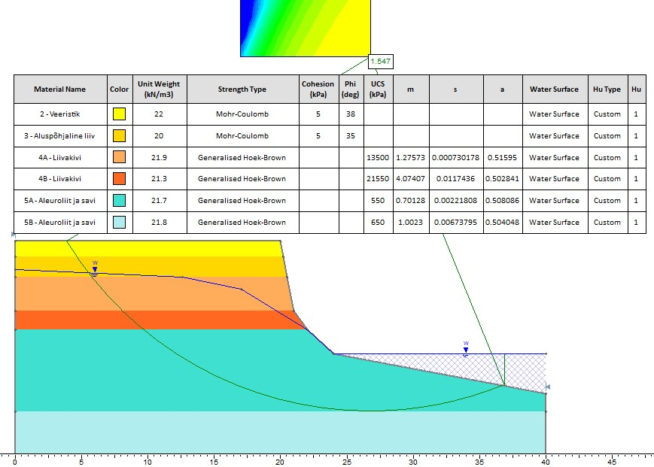
Skeem 5. Kakumäe kaldaastangu geomehaaniline üldstabiilsus on tagatud 1,5 kordase varuga (F = 1,54).
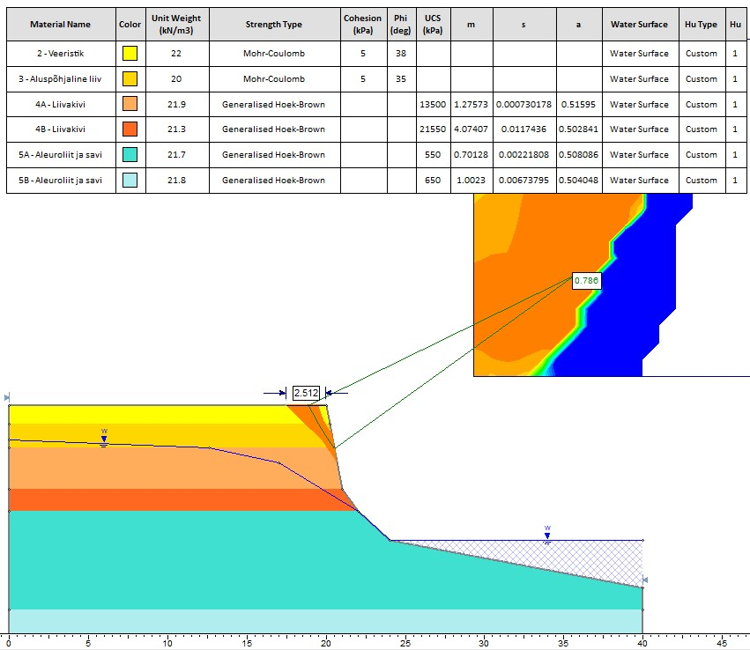
Skeem 6. Kakumäe kaldaastangu geomehaaniline üldstabiilsus 2,5 m laiusel ribal on tagatud vaid asfaldikihiga. Asfaldita oleks F = 0,78 < 1 ja nõlva kvaternaaripinnased omandaks varisemise käigus nõlvuse 1:1.

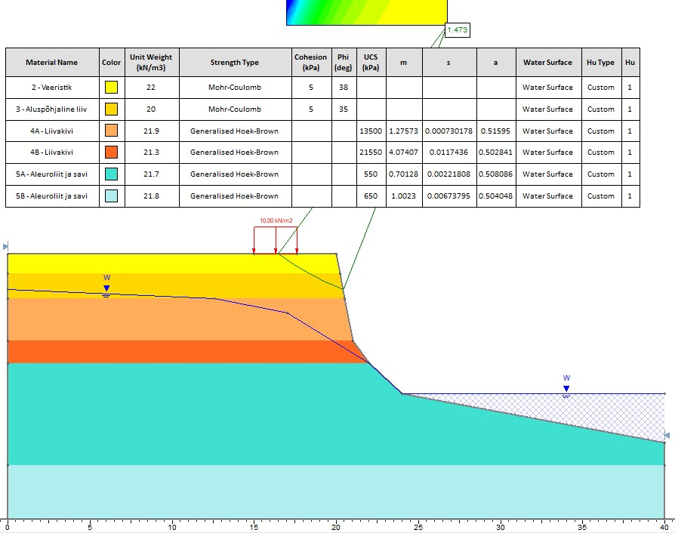
Skeem 7. Kakumäe kaldaastangu geomehaaniline üldstabiilsus 20 t ja 12 m pikkuse bussi liikumisel astangu lähedal on tagatud 1,47 kordase varuga (F = 1,47).

5.3 Kergliiklustee talihooldus
Sarnaselt sõiduteega tuleks ajutiselt, kuni kaldalõigu stabiliseerimiseni, sulgeda liiklus ka kergliiklusteel. Kergliiklustee asub vahetult astangu servas – piirkonnas, kus ei saa välistada pudedate kvaternaari setete varisemist asfaldi all, mis viib asfaltkatte purunemisele ja varisemiseni kergliiklusteel. Need varisemised toimuvad sõltumatult lainetusest ja tormidest, ka iga-aastase külmumis-sulamistsükli tagajärjel.

Kaldalõigu stabiliseerimise järgselt saab kergliiklustee ja normaalse talihoolduse korra taastada.

JÄRELDUSED JA SOOVITUSED
- Kaldaastangu varingute põhjuseks on mere kulutav tegevus, eriti suuremate tormide ajal. Lained uhuvad ära savikad kihid liivakivi all, sinna moodustub tühimik mis viib liivakivikihtide varinguni. Protsess kordub, kuna meri kannab ära varisenud pinnase.

- Kaldaastangu taganemise kiirus uuritud asukohas on väga kiire – 0,6…0,7 m/aastas.

- Astangu taganemine ei ole pidev vaid toimub järk-järgult vastavalt sellele kuidas toimub astangu alumises osas savi uhtumine ja ärakanne. Enamasti on varingud seotud intensiivsete tormidega. Suurim ühekordne taandumine on fikseeritud 2005.a. tormi ajal ja oli 2 m [4].

- Arvestades astangu taandumise kiirust, plokkide merre langemisena toimumist ja astangu serva lähedust kegliiklus- ja sõiduteele (~2 m), soovitame hetkeolukorras Kakumäe tee mereäärse kurvi umbes 50 m ulatuses liiklusele täielikult sulgeda (Lisa 1, Joonis 1) ning muuta ülejäänud Kakumäe tee kahesuunaliseks. Kinnistule Kakumäe tee 249 (78406:611:4750) saab säilitada olemasoleva ligipääsu põhja poolt, kinnistule Kakumäe tee 251 (78406:611:4740) lõuna poolt. Liikluse sulgemist käsitleda ajutise meetmena, liikluse saab teelõigul teatud tingimustel taastada. Ajutiselt peatada ka talihooldus sellel lõigul.

- Kaldaastang ise, juhul kui mere erosioon on peatatud, on geotehniliselt stabiilne. Stabiilsusvaru on ca 1,5 korda suurem kui standardi minimaalse nõude toitmiseks vajalik.

- Kakumäe tee liikluskoormus kaldaastangu stabiilsust ei mõjuta. Merekulutuse peatamisel saab liikluse teelõigul avada.

- Vaid tugisein Kakumäe tee ääres võimaldab, meie hinnangul, liikluse taastamist Kakumäe tee ohtlikul lõigul. Teised meetmed vähendavad oluliselt astangu taganemise kiirust, kuid ei välista varinguid täielikult.

- Lähtuvalt kaitse efektiivsusest on tehniliste lahenduste pingerida järgmine:
  - Tugisein jalami kindlustamisega
  - Lainemurdja
  - Kaitserajatis panga jalamil

- Kaitsemeetmed (tugisein, lainemurdja ja kaitserajatis) põhjustavad muutusi setete transpordis ning võimalikke kulutus- ja kuhjealade muutuseid. Neid muutuseid on raske ette näha. Projekteerimisse tuleb kaasata rannaprotsesside ekspert.

KASUTATUD KIRJANDUS
- Meidla, T. (2020) Eesti Kambriumi stratigraafiline skeem. Eesti Stratigraafia Komisjon.
- Hoek, E. (2006) Practical Rock Engineering.
- Orviku, K. (2018) Rannad ja rannikud. Õpik kõrgkoolidele. Acta Universitas Tallinnensis.
- Orviku, K., Tõnisson, H., Kont, A., Suuroja, S. & Anderson, A. (2013) Retreat rate of cliffs and scarps with different geological properties in various locations along the Estonian coast. In: Conley, D.C., Masselink, G., Russell, P.E. and O’Hare, T.J. (eds.), Proceedings 12th International Coastal Symposium (Plymouth, England), Journal of Coastal Research, Special Issue No. 65, pp. 552-557.
- Kask, J., Puurmann, T. & Genno, E. (1996) Kakumäe poolsaarele seirealade rajamine rannakahjustuste hindamiseks. OÜ Eesti Geoloogiakeskus.
- Kask, J. (1997) Seirealade mõõdistamine Kakumäe poolsaare rannakahjustuste hindamiseks. OÜ Eesti Geoloogiakeskus.
- Suuroja, S., Talpas, A., Karimov, M. & Suuroja, K. (2008) Mererannikute seire. Aruanne riikliku keskkonnaseire alamprogrammi “Mererannikute seire” täitmisest 2007. aastal. OÜ Eesti Geoloogiakeskus.
- Suuroja, S., Talpas, A. & Suuroja, K. (2011) Eesti Riikliku Keskkonnaseire mererannikute seire allprogrammi 2010. a aastaaruanne. OÜ Eesti Geoloogiakeskus.
- Kask, A., Suuroja, S. & Talpas, A. (2014) Eesti riiklik keskkonnaseire programm, rannikumere seire allprogramm, 2013. a mereranniku seire tööd. OÜ Eesti Geoloogiakeskus.
- Suuroja, A. & Veski, A. (2019) 2018. aasta mererannikute seire tööd. Riikliku keskkonnaseire programmi mererannikute seire allprogramm. Eesti Geoloogiateenistus.
- Suuroja, S., Veski, A., Liira. M., Tuuling, I. & Ausmeel, M. (2020) 2019.–2020. aasta mererannikute seire tööd. Riikliku keskkonnaseire programmi mererannikute seire allprogramm. Eesti Geoloogiateenistus.
- Männikus, R. & Soomere, T. (2016) Setete transpordi hindamine ning heljumi leviku modelleerimine Merirahu sadama lähistel. Tallinna Tehnikaülikooli Küberneetika Instituut. Suuroja, S. & Veski, A.

Maa-amet (2024) https://geoportaal.maaamet.ee/est/teenused/wms-wfs-wcs-teenused-p65.html
Tallinna linna kaardiarhiiv (2024) https://gis.tallinn.ee/kaardiarhiiv/
Eesti Geoloogiateenistuse geoloogiafondi veebirakendus https://fond.egt.ee/fond/

